**附件三：**

**第五届中国造纸装备发展论坛参会回执**

|  |  |  |  |  |  |  |  |  |
| --- | --- | --- | --- | --- | --- | --- | --- | --- |
| 单位名称 |  | | | | | | | |
| 联系人姓名 |  | | 职务 | | |  | 性别 |  |
| 邮箱 |  | | 电话 | | |  | 手机 |  |
| **参会人员信息** | | | | | | | | |
| 姓名 | 性别 | 职务 | | 手机 | | | 邮箱 | |
|  |  |  | |  | | |  | |
|  |  |  | |  | | |  | |
|  |  |  | |  | | |  | |
| 住宿安排 | 住宿时间： | 入住日期：4月（ ）日，离店日期：4月（ ）日 | | | | | | |
| 房间安排 | 酒店A座 | | | 双床房（ ）间 （含单早，380元/间；含双早，430元/间） | | | |
| 酒店B座 | | | 大床房（ ）间 双床房（ ）间  （含单/双早，279元/间） | | | |
| 备注 | 会务组将根据报名顺序，以及酒店现场房源情况安排嘉宾入住。 | | | | | | |
| 是否参观 | 上午参观: □ 是 □ 否 下午参观: □ 是 □ 否 | | | | | | | |

注：1. 请于4月1日前将回执发送至组委会秘书处邮箱zzzblt@163.com

2. 联系人：邹怡 18311067567 姚艳萍15666464856

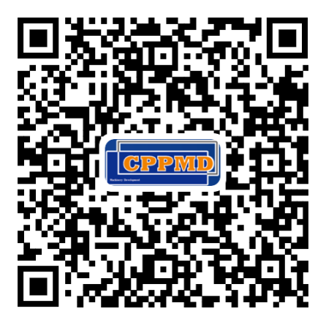

**特别提示：您也可以扫描右侧二维码填报参会回执**